112年中小學資訊科技教室-電腦雲端管理系統-「數位簽章」檢視方式:

一、本機/C槽/Program Files(x86)/Lab Manager/Ultimate/irwdsk.sys按下滑鼠右鍵/選取內容/數位簽章。  
二、簽署人須更新為TUNG DA HSION Co.,Ltd   
三、檢視方式:  
(一)數位簽章/選取詳細資料/檢視「簽章清單」  
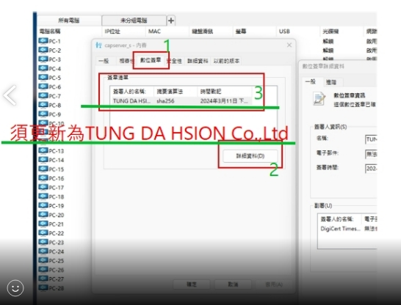(二)數位簽章詳細資料/一般:  
確認數位簽章資訊為TUNG DA HSION CO.,Ltd.